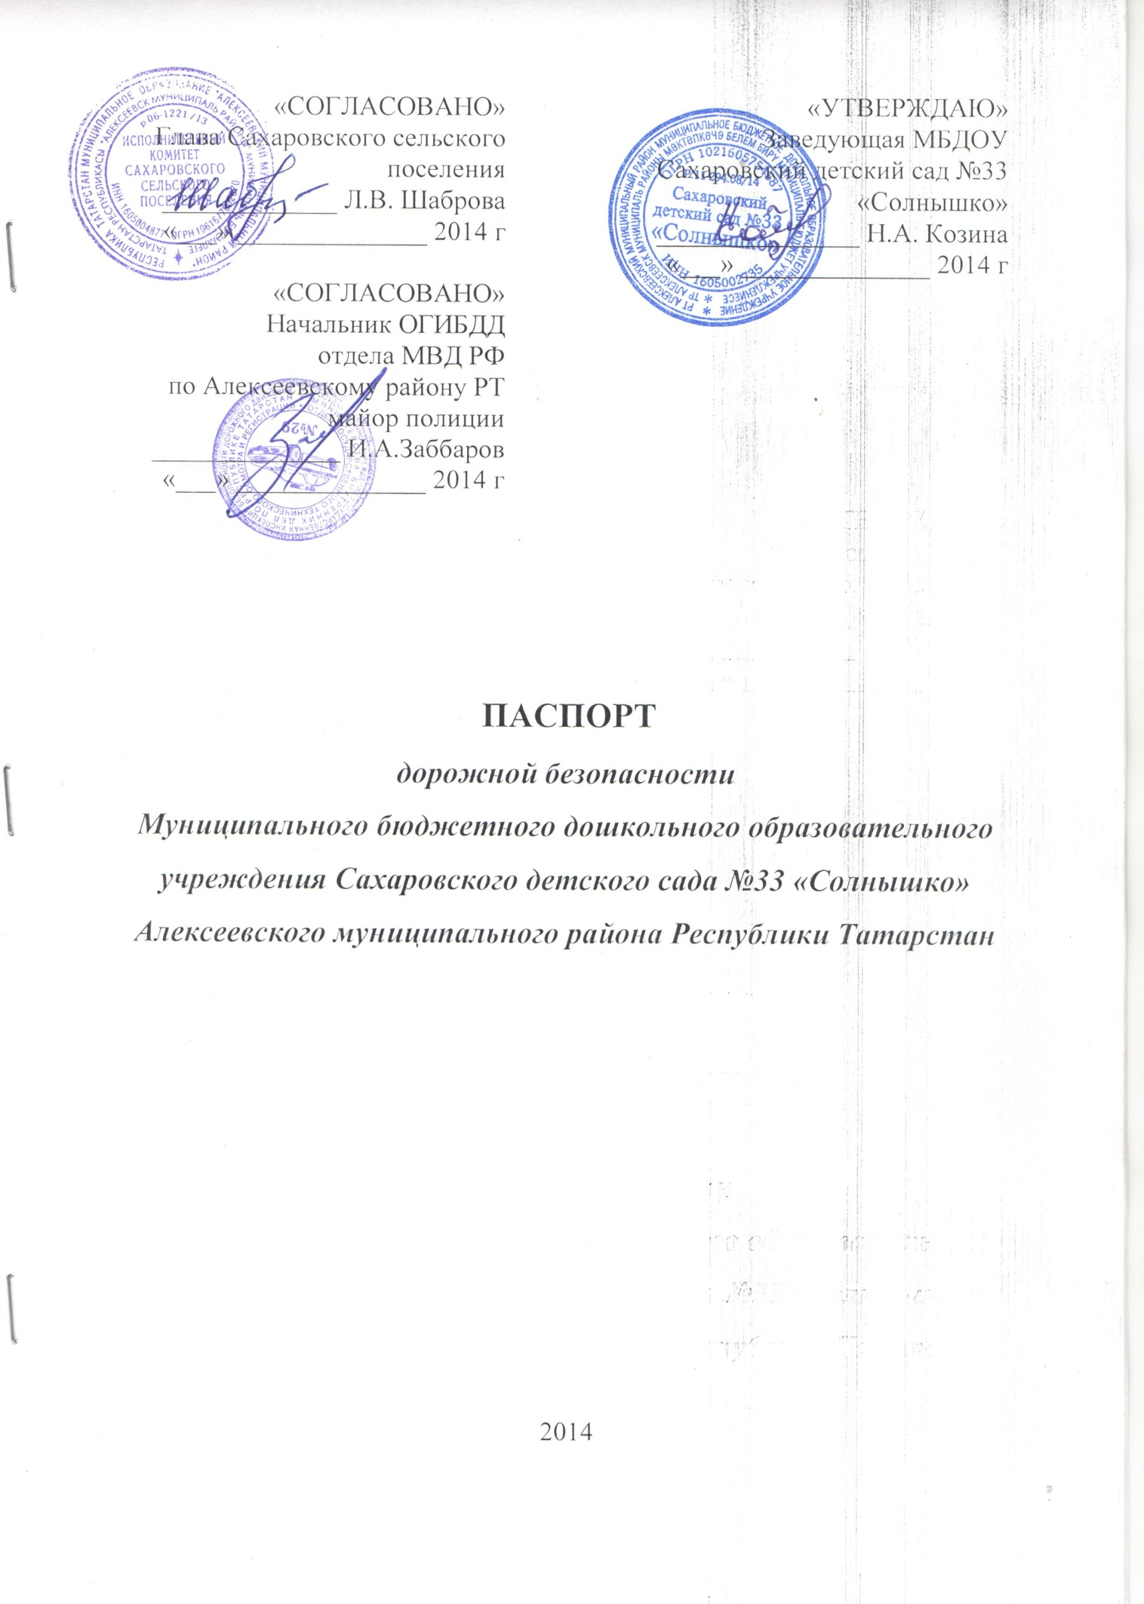

Общие сведения

Муниципальное бюджетное дошкольное образовательное учреждение Сахаровский детский сад №33 «Солнышко» Алексеевского муниципального района Республики Татарстан.
Юридический адрес: 422931, РТ Алексеевский район, с.Сахаровка, ул.Дорожная, д.2
Фактический адрес: 422931, РТ Алексеевский район, с.Сахаровка, ул.Дорожная, д.2
Руководители образовательного учреждения:
Заведующая (руководитель) Козина Наталья Александровна
(фамилия, имя, отчество
8(84341) 34-0-12
(телефон)
Ответственные работники
муниципального органа
образования специалист РОО Минниханов Рямис Гимранович 2-51-86
(должность) (фамилия, имя, отчество) (телефон)
Ответственные от
Госавтоинспекции инспектор ОГТО и РДС Хасанов Ильшат Рашатович
(должность) (фамилия, имя, отчество)
8(84341) 2-60-86
(телефон)
Количество воспитанников 28
Наличие уголка по БДД имеется
(если имеется, указать место расположения)
Наличие класса по БДД не имеется
(если имеется, указать место расположения)
Наличие автогородка (площадки) по БДД отсутствует
Наличие автобуса в образовательном учреждении отсутствует
(при наличии автобуса)
Владелец автобуса ______________________________________________
(образовательное учреждение, муниципальное образование и др.)

Время работы образовательного учреждения: 7.30-16.30
Телефоны оперативных служб:

01 – (2-46-62) Пожарная служба (МЧС)
02 – (2-42-02) Полиция
03 – (2-59-03) Скорая помощь
Содержание
- План-схемы образовательного учреждения.
1. Район расположения образовательного учреждения, пути движения транспортных средств и детей.
2. Организация дорожного движения в непосредственной близости от образовательного учреждения с размещением соответствующих технических средств организации дорожного движения, маршруты движения детей.

I. План-схемы образовательного учреждения
1. Район расположения МБДОУ Сахаровский детский сад №33 «Солнышко», пути движения транспортных средств и детей
(с. Сахаровка)
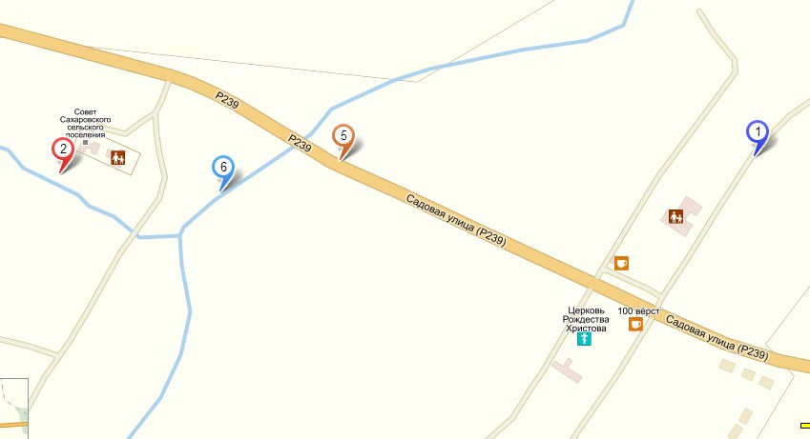
1 – улица мирная
2 – здание ДОУ
5 – автодорога М-7
6 - река Шенталка
(Совхоз)
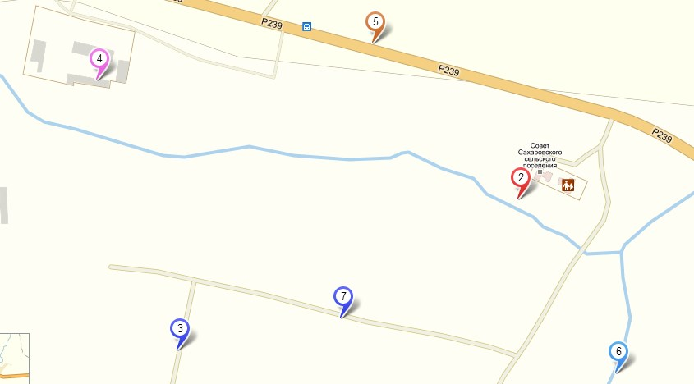
2 – здание ДОУ
3 – улица Зеленая
4 – заправочная станция ОАО Красный Восток
5 – автодорога М-7
6 – река Шенталка
7 – улица Дружбы
2. Схема организации дорожного движения в непосредственной близости от образовательного учреждения с размещением соответствующих технических средств организации дорожного движения, маршрутов движения детей
(с. Сахаровка)
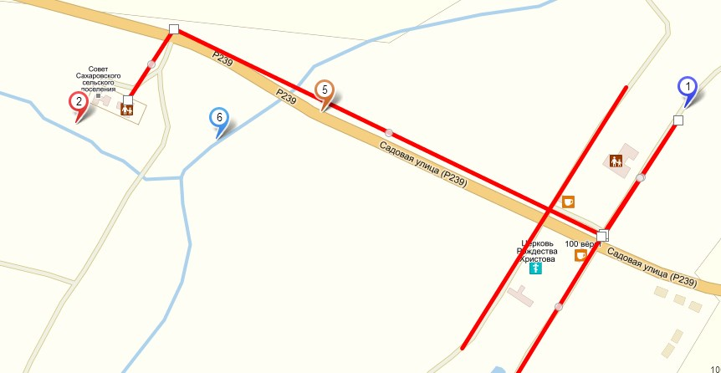

_______ - пути движения
(Совхоз)

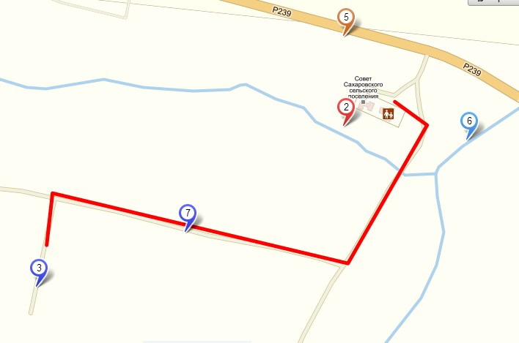

_______ - пути движения

